ANÁLISIS DEL RETO
Juan Esteban Almonacid,202521284,je.almonacid@uniandes.edu.co
Estudiante 2, código 2, email 2
Estudiante 3, código 3, email 3

Requerimiento <<1>>
Plantilla para el documentar y analizar cada uno de los requerimientos.

Descripción
Este requerimiento se basa en recibir un catalogo el cual es un array list con todos los computadores y nombre de una marca y va a retornar la cantidad de computadores de la marca ademas de su promedio de precio ram vram cpu y el año en que salieron ademas de incluir los minimos y maximos de estas categorias. Y por ultimo entrega los dos computadores de los extremos el mas barato y el mas caro.

Entrada | Catalog, nombre_marca
Salidas | Una tupla que cotiene Un diccionario con todos los requerimientos y el tiempo
Implementado (Sí/No) | Si, Juan Esteban Almonacid

Análisis de complejidad
Análisis de complejidad de cada uno de los pasos del algoritmo
Pasos | Complejidad
Crear contadores | O(1)
Obtener tamaño | O(1)
Si coincide la marca hace las comparaciones | O(N)
TOTAL | O(N)

Análisis
La complejidad es de O(N) debido a que se tiene que recorrer toda la lista y buscar y como get_element es O(1) no esta haciendo dos recorridos y por eso es que se queda con la complejidad de O(n)

Requerimiento <<4>>
Plantilla para el documentar y analizar cada uno de los requerimientos.

Descripción

Este requerimiento se basa en recibir el mismo tipo de array list que el requerimiento uno y ademas recibe dos parametros que es la marca del cpu y el modelo de la gpu. Nos va a retornar la cantidad de computadores que satisfacen estas condiciones ademas de su promedio del precio ram vram y cpu boost. Y por ultimo retorna los dos computadores mas caros con el menor peso
Entrada | Catalog, cpu_brand, gpu_model
Salidas | Una tupla que cotiene Un diccionario con todos los requerimientos y el tiempo
Implementado (Sí/No) | Si, Juan Esteban Almonacid

Análisis de complejidad
Análisis de complejidad de cada uno de los pasos del algoritmo
 | Complejidad
Creare Variables | O(1)
Obtener lista y tamaño | O(1)
El bucle principal sobre los computadores | O(n)
TOTAL | O(N)

Análisis
Igual que en el caso anterior la complejidad final termina siendo o de n debido a que cada interacion adentro del bucle es constante ya que sabemos que el get_element es o(1) quedanto con una complejidad final de o(n)

Requerimiento <<5>>
Plantilla para el documentar y analizar cada uno de los requerimientos.

Descripción
Este requerimiento se basa en recibir el mismo array list que en el requerimiento 1 y 4 solo que aca se aplican mas filtros. El primero que en caso de que el filtro sea barato nos va a devoler los que ademas cumplen las condiciones del display y un rango de años. Esto retorna la cantidad que cumple ademas del promedio de resolucion del precio y de la gpu y el computador mas barato o caro dependiendo del primero filtro que cumple esas condiciones. Pero no es solo el computador si no el precio la resolucion la tier del gpu su peso y el año en el que salio
Entrada | Catalog, filtro,resolucion,año_min, año max
Salidas | Una tupla que cotiene Un diccionario con todos los requerimientos y el tiempo
Implementado (Sí/No) | Si, Juan Esteban Almonacid

Análisis de complejidad
Análisis de complejidad de cada uno de los pasos del algoritmo
Pasos | Complejidad
Contadores | O(1)
Obtener la lista y el tamaño | O(1)
El bucle | O(N)
TOTAL | O(N)

Análisis
Igual que en el requerimiento 1 y en el 4 esta complejidad es O(N) debido a que todas las operaciones adentro del bucle son constantes y sabemos que get element es una constante tambien. En caso que el get element fuera de complejidad lineal quedariamos con O(N^2)

Requerimiento Ejemplo

Descripción
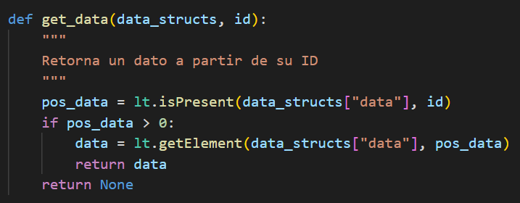
Este requerimiento se encarga de retornar un dato de una lista dado su ID. Lo primero que hace es verificar si el elemento existe. Dado el caso que exista, retorna su posición, lo busca en la lista y lo retorna. De lo contrario, retorna None.
Entrada | Estructuras de datos del modelo, ID.
Salidas | El elemento con el ID dado, si no existe se retorna None
Implementado (Sí/No) | Si. Implementado por Juan Andrés Ariza

Análisis de complejidad
Análisis de complejidad de cada uno de los pasos del algoritmo
Pasos | Complejidad
Buscar si el elemento existe (isPresent) | O(n)
Obtener el elemento (getElement) | O(1)
TOTAL | O(n)

Análisis
A pesar de que obtener un elemento en un ArrayList, dada su posición, tiene complejidad constante, la implementación de este requerimiento tiene un orden lineal O(n). Esto debido a que, lo primero que se hace es verificar si el elemento hace parte de la lista. Específicamente, a la hora de buscar un elemento en una lista, en el peor de los casos es necesario recorrer toda la lista, es decir, complejidad lineal.

